**Câu 01:**

a,

Tạo cơ sở dữ liệu gồm 3 bảng:

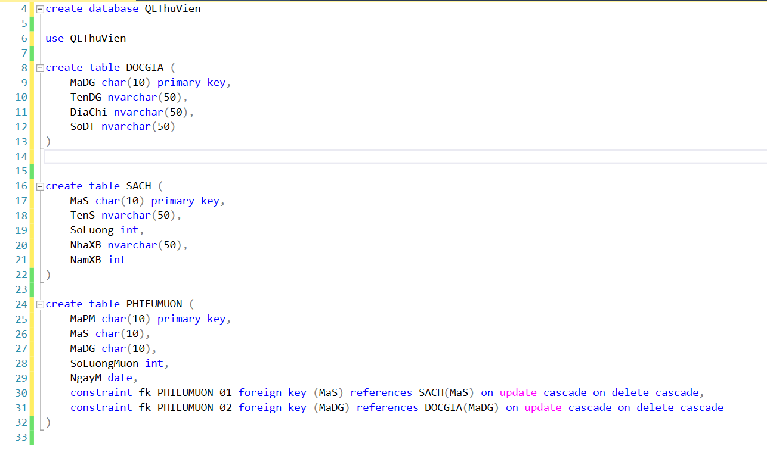

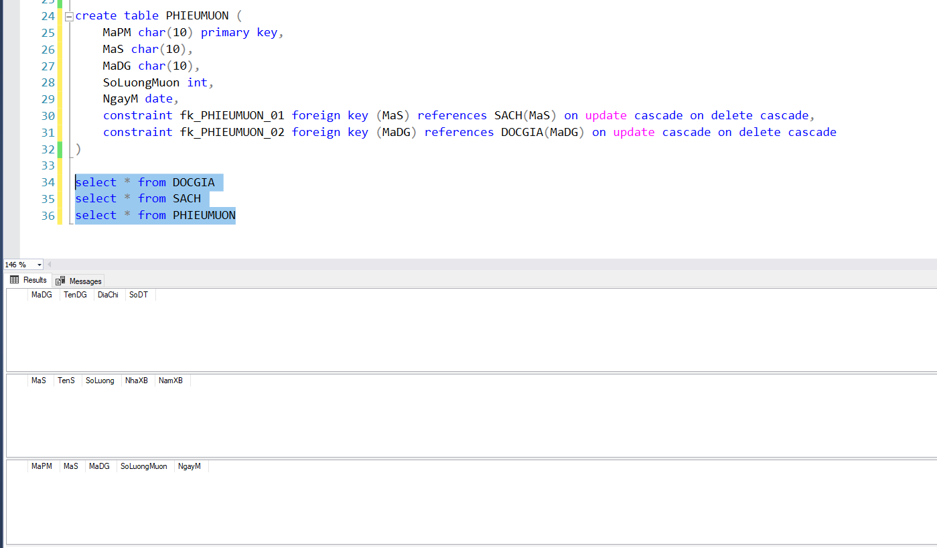

b, Nhập dữ liệu cho 3 bảng và select 3 bảng:

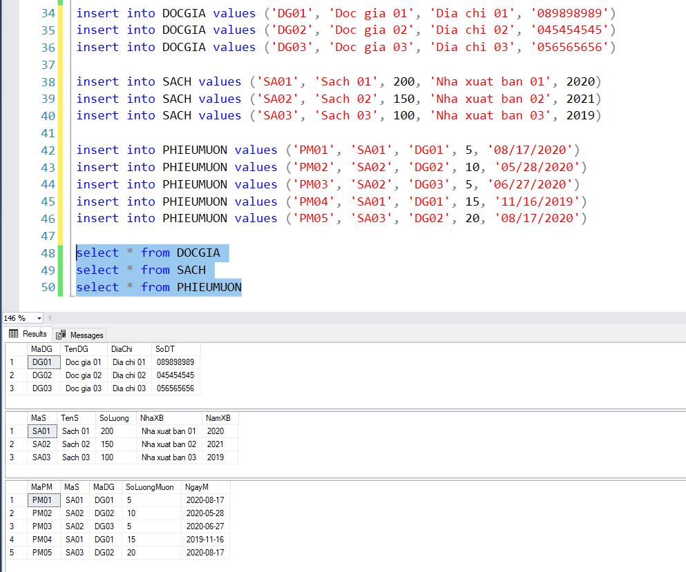

**Câu 02:**

Script câu 02:

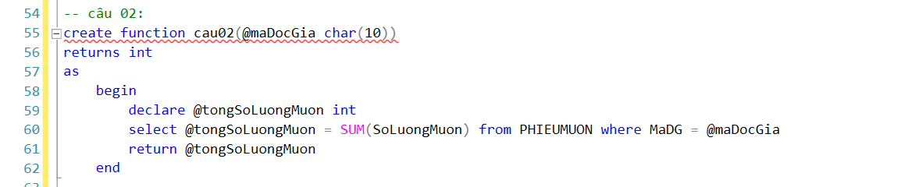

Độc giả có mã DG01 mượn 20 quyển

Độc giả có mã DG02 mượn 30 quyển

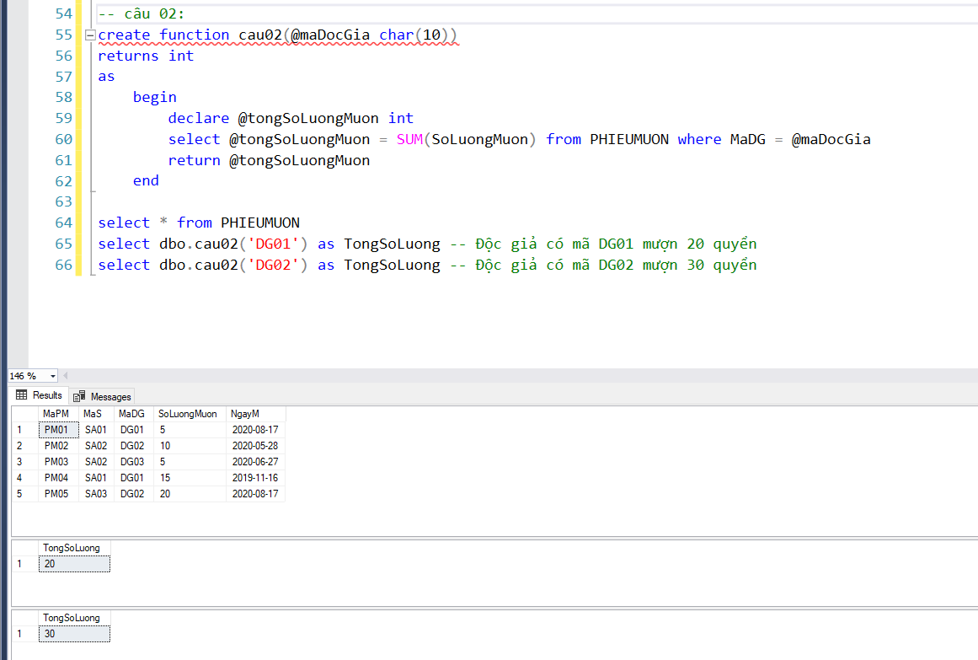

**Câu 03:**

Script câu 03:

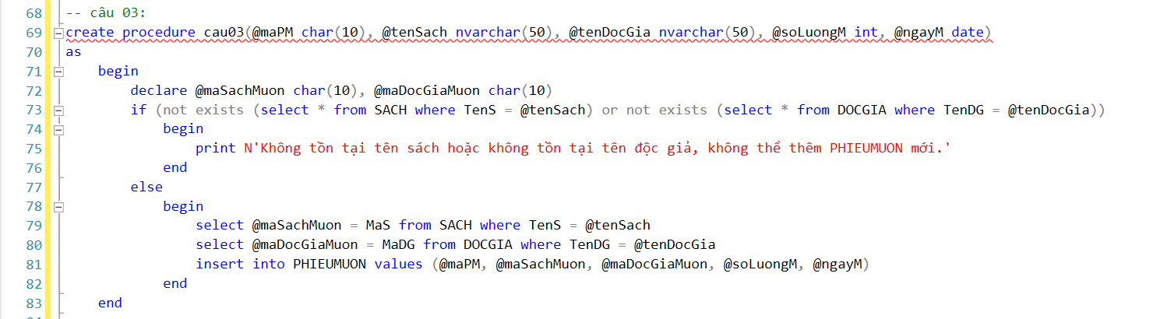

Thực thi câu 03:

**Dữ liệu 3 bảng:**

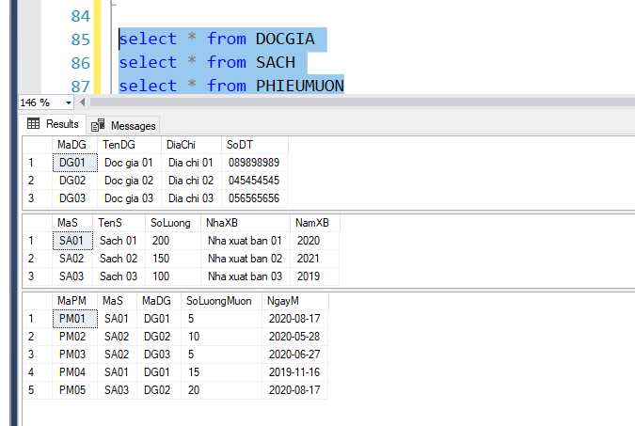

**Trường hợp mã sách và mã độc giả không tồn tại:**

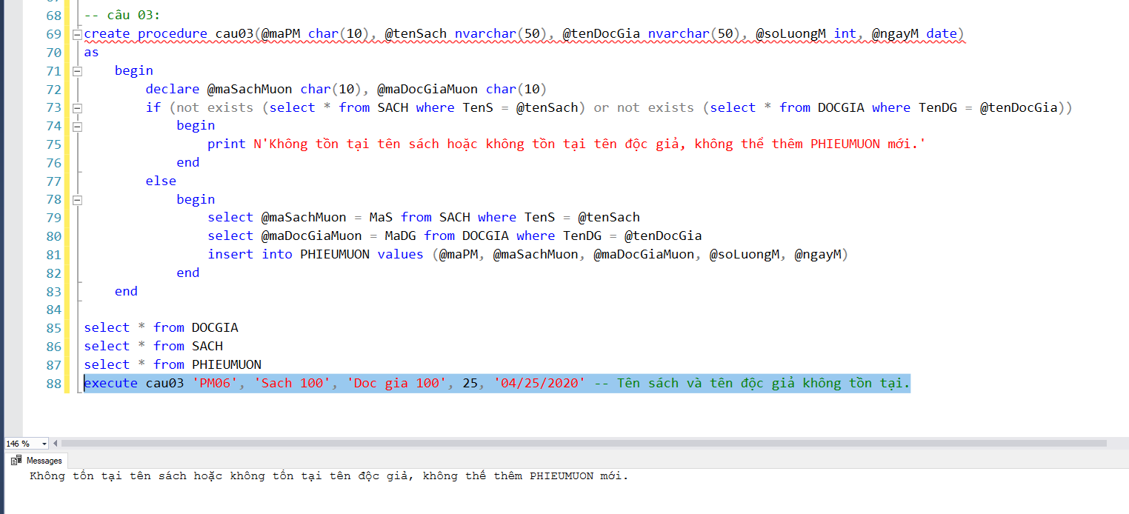

**Trường hợp tên độc giả hoặc tên sách không tồn tại:**

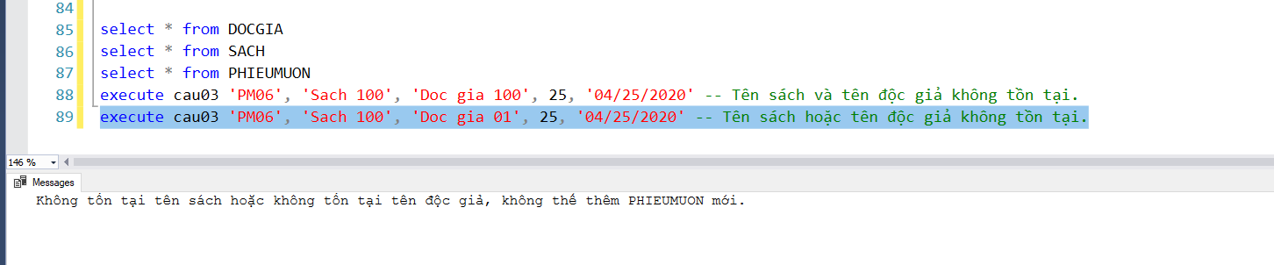

**Hợp lệ:**

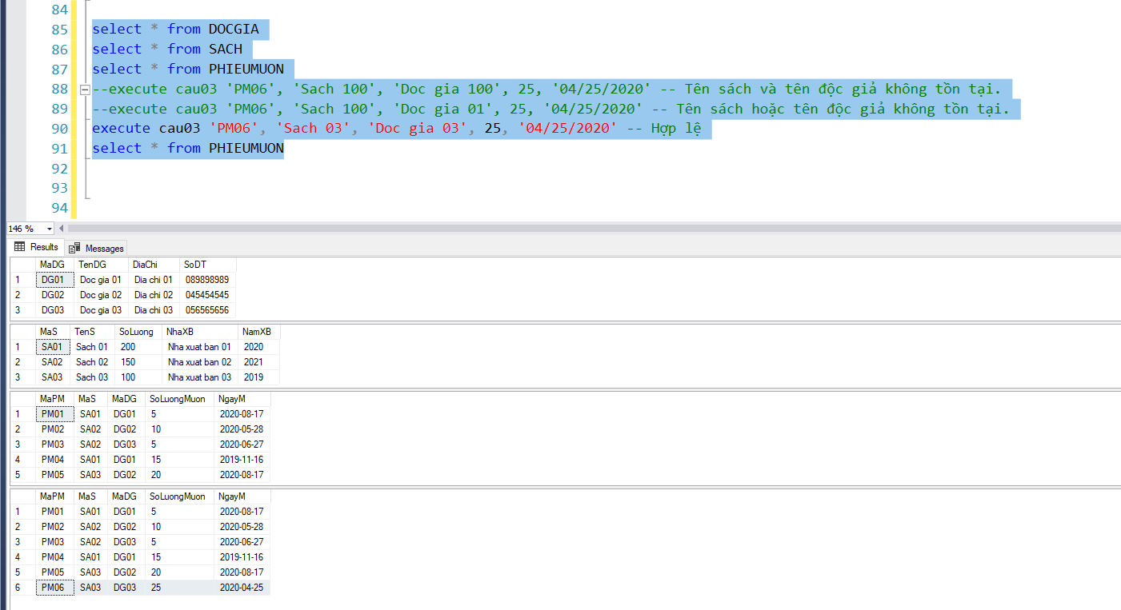

**Câu 04:**

Script câu 04:

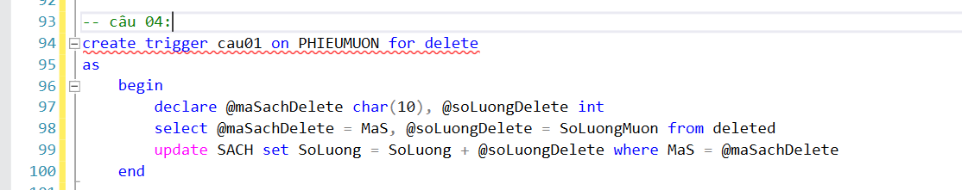

Xoá Phiếu mượn có mã PM01:

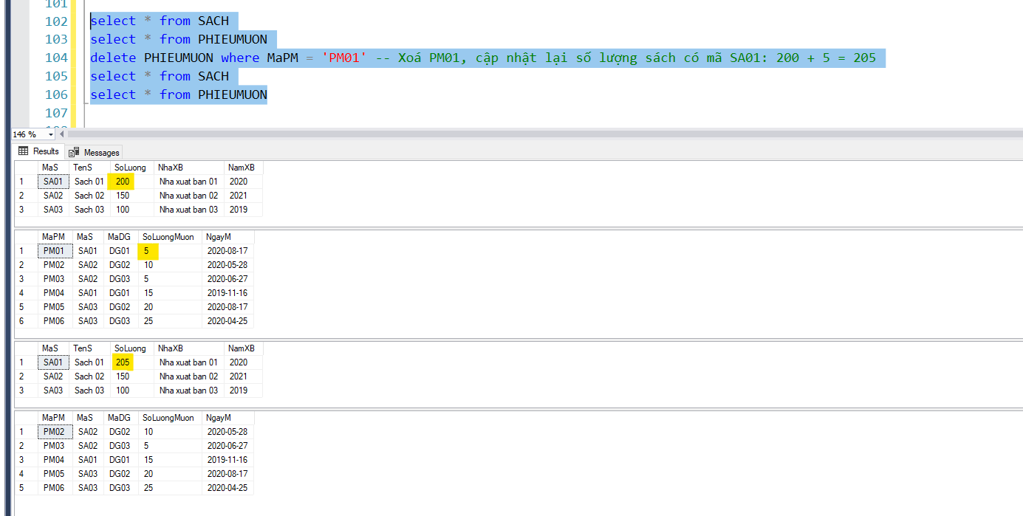

Xoá phiếu mượn có mã PM02:

